CHI BỘ TRƯỜNG MẦM NON HOA SỮA TỔ CHỨC HỘI NGHỊ SINH HOẠT CHUYÊN ĐỀ
“Thảo luận, góp ý kiến vào dự thảo các văn kiện trình Đại hội XIV của Đảng” trên ứng dụng VNeID.
Thực hiện Kế hoạch số 09-KH/ĐU ngày 03/11/2025 của Đảng ủy phường Phúc Lợi về việc tổ chức đợt sinh hoạt chuyên đề với nội dung: “Thảo luận, góp ý kiến vào dự thảo các văn kiện trình Đại hội XIV của Đảng” trên ứng dụng VNeID.
Chi bộ Trường Mầm non Hoa Sữa đã tổ chức Hội nghị sinh hoạt chuyên đề nhằm phát huy tinh thần dân chủ, trách nhiệm của mỗi đảng viên trong việc tham gia xây dựng đường lối, chủ trương lớn của Đảng.
Nội dung sinh hoạt tập trung vào các dự thảo:
Dự thảo Báo cáo chính trị trình Đại hội XIV của Đảng;
Dự thảo Báo cáo tổng kết một số vấn đề lý luận và thực tiễn về công cuộc đổi mới theo định hướng xã hội chủ nghĩa trong 40 năm qua ở Việt Nam;
Dự thảo Báo cáo tổng kết 15 năm thi hành Điều lệ Đảng (2011–2025) và đề xuất, định hướng bổ sung, sửa đổi Điều lệ Đảng.
Trong không khí nghiêm túc, các đảng viên đã tích cực thảo luận, trao đổi, đóng góp nhiều ý kiến tâm huyết, thể hiện rõ tinh thần trách nhiệm và niềm tin vào sự lãnh đạo của Đảng trong giai đoạn phát triển mới.
Đặc biệt, Chi bộ đã triển khai việc góp ý trực tuyến trên ứng dụng VNeID, thể hiện tinh thần đổi mới, ứng dụng công nghệ số trong sinh hoạt Đảng, góp phần nâng cao chất lượng và hiệu quả hoạt động của chi bộ trong thời kỳ chuyển đổi số hiện nay.
Sinh hoạt chuyên đề là dịp để mỗi đảng viên thêm một lần nhìn lại chặng đường đổi mới 40 năm của đất nước, cùng nhau khẳng định niềm tin vững chắc vào con đường đi lên chủ nghĩa xã hội dưới sự lãnh đạo của Đảng Cộng sản Việt Nam.
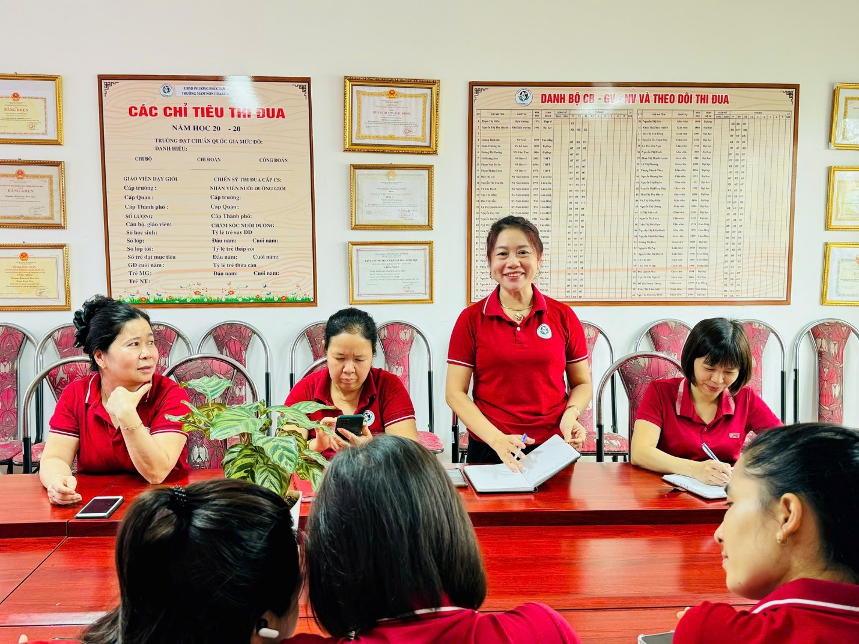

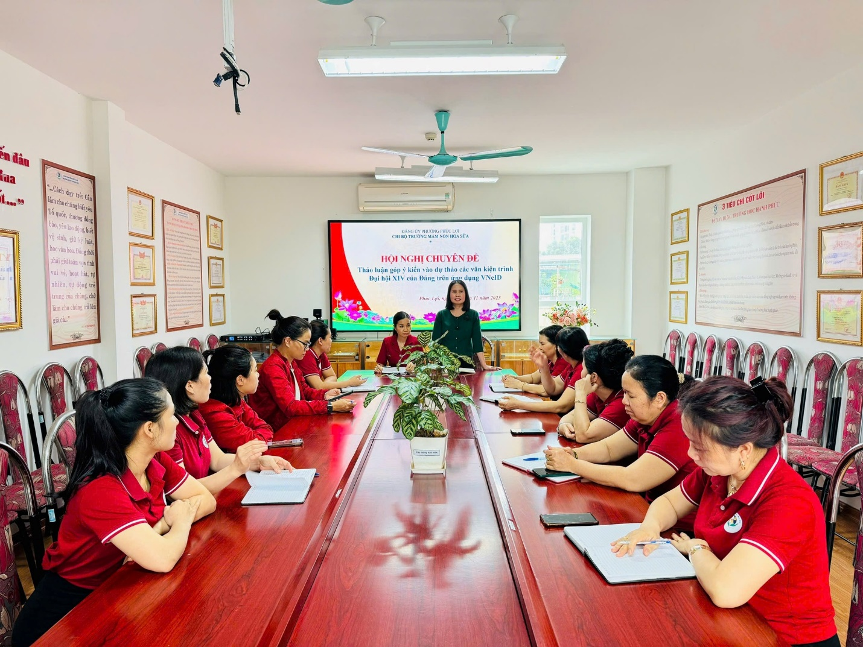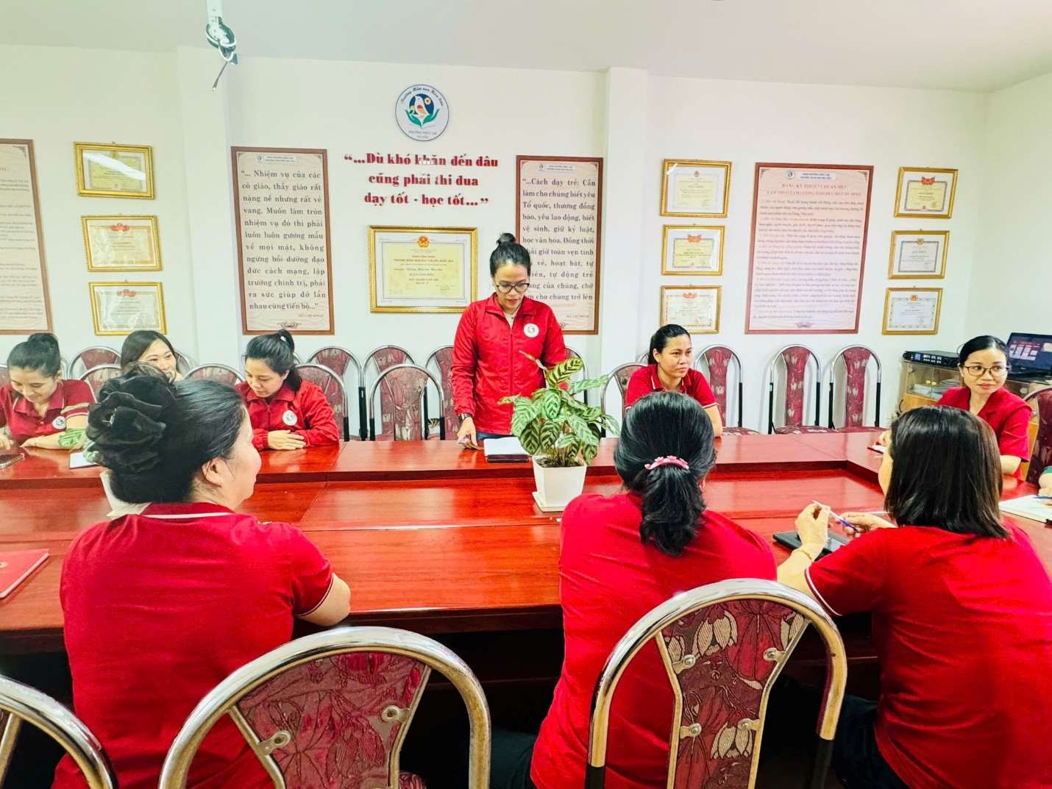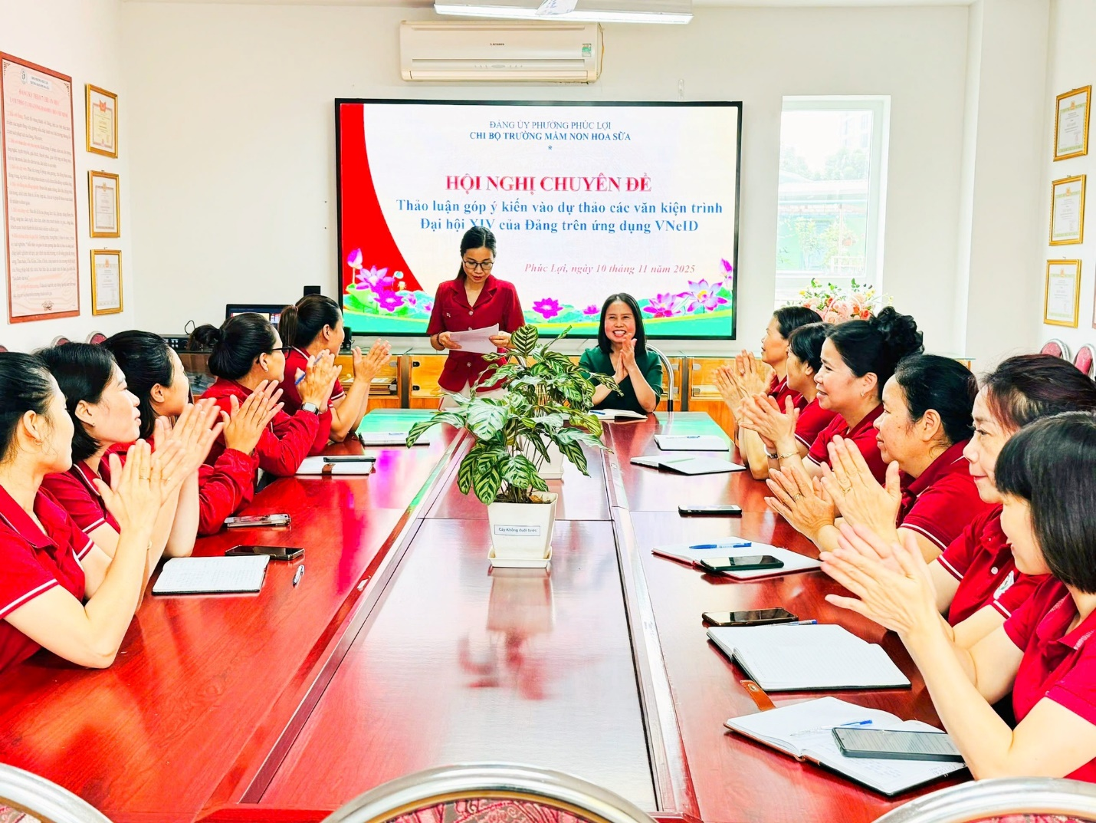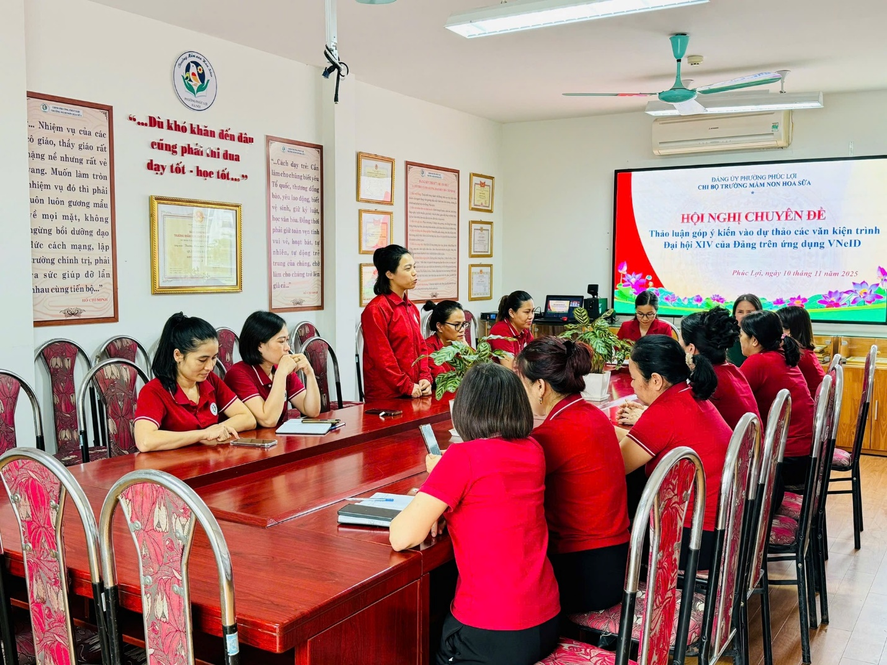Hội nghị khép lại trong không khí đoàn kết, tin tưởng và phấn khởi. Mỗi đảng viên Chi bộ Trường Mầm non Hoa Sữa càng thêm tự hào, ý thức sâu sắc hơn về trách nhiệm của mình – tiếp tục học tập, rèn luyện, phấn đấu hoàn thành tốt nhiệm vụ được giao, góp phần nhỏ bé vào sự phát triển chung của chi bộ nhà trường và Đảng ủy phường Phúc Lợi.
Dưới đây là 1 số hình ảnh:

